Київський національний університет імені Тараса Шевченка

Факультет комп’ютерних наук та кібернетики

Кафедра інтелектуальних програмних систем

Алгоритми та складність

Лабораторна робота №1

«Алгоритм Штрассена для множення матриць»

Варіант № 3

Виконав студент 2-го курсу

Групи ІПС21

Вербицький Артем Віталійович

Київ – 2023

**Завдання:**

Реалізація алгоритму Штрассена для множення матриць. Програма повинна проходити юніт тести і видавати час роботи.

Тип представлення матриці: Матриці в стилі С (T**)

Тип даних: Комплекснозначні матриці

**Теорія**

Алгоритм Штрассена призначений для швидкого множення матриць, є узагальненням методу множення Карацуби на матриці. Цей алгоритм дозволяє швидше за стандартний спосіб множити матриці.

Множення Карацуби — метод швидкого множення, який дозволяє перемножувати два n-значних числа зі складністю обчислень

$M\left(n\right)=O\left(n^{\log_{2}{3}}\right), \log_{2}{3} ≈1.5849…$

Стандартний метод множення матриць — за означенням, якщо $C=AB$ для матриці $A$ розміру $n× m$ та матриці $B$ розміру $m× p$, то $C$ є матрицею розміру $n× p$ з елементами $c_{ij}=\sum_{k=1}^{m}{a_{ik}b_{kj}}$.

Квадратна матриця — це матриця з однаковою кількістю рядків і стовпців. ($n× n)$-матриця — це квадратна матриця порядку $n$:

A = $\left(\begin{matrix}a_{1,1} & a_{1,2} & \begin{matrix}… & a_{1,n}\end{matrix} \\ a_{2,1} & a_{2,2} & \begin{matrix}… & a_{2,n}\end{matrix} \\ \begin{matrix}⋮ \\ a_{n,1}\end{matrix} & \begin{matrix}⋮ \\ a_{n,2}\end{matrix} & \begin{matrix}\begin{matrix}⋱ & ⋮\end{matrix} \\ \begin{matrix}… & a_{n,n}\end{matrix}\end{matrix}\end{matrix}\right)$

Числа $a_{i,j}$ називаються елементами матриці. Положення кожного елемента в матриці визначається номерами рядка і стовпчика, в яких знаходиться цей елемент.

Блочна матриця — матриця, що уявно поділена на однакові прямокутні частини (блоки), які самі розглядаються як матриці.

**Алгоритм**

Нехай A, B — дві квадратні матриці над кільцем R. Ми можемо обчислити матрицю C, як:

$$C=AB A, B, C ϵ R^{2^{n}× 2^{n}}$$

Якщо матриці A, B не типу $2^{n}× 2^{n}$ заповнюємо відсутні рядки і стовпці нулями. При цьому ми отримуємо зручні для рекурсивного множення розміри, але втрачаємо ефективність за рахунок додаткових непотрібних множень.

Розділимо матриці A, B і C на рівні за розміром блочні матриці

$$A=\left[\begin{matrix}A_{1,1} & A_{1,2} \\ A_{2,1} & A_{2,2}\end{matrix}\right], B=\left[\begin{matrix}B_{1,1} & B_{1,2} \\ B_{2,1} & B_{2,2}\end{matrix}\right], C=\left[\begin{matrix}C_{1,1} & C_{1,2} \\ C_{2,1} & C_{2,2}\end{matrix}\right]$$

де

$$A_{i,j}, B_{i,j},C_{i,j} ϵ R^{2^{n-1}× 2^{n-1}}$$

тоді

$$C_{1,1}=A_{1,1}B_{1,1}+A_{1,2}B_{2,1}$$

$$C_{1,2}=A_{1,1}B_{1,2}+A_{1,2}B_{2,2}$$

$$C_{2,1}=A_{2,1}B_{1,1}+A_{2,2}B_{2,1}$$

$$C_{2,2}=A_{2,1}B_{1,2}+A_{2,2}B_{2,2}$$

При такій конструкції ми не зменшили кількість операцій множення. Нам, як і раніше, потрібно 8 множень для обчислення $C_{i,j}$ матриці, як і в звичайному методі.

Зараз важлива частина. Визначаємо нові матриці

$$M_{1} :={(A}_{1,1}+A_{2,2}{)(B}_{1,1} {+ B}_{2,2})$$

$$M_{2} :={(A}_{2,1}+A_{2,2}{)B}_{1,1}$$

$$M_{3} :=A_{1,1}{(B}_{1,2} {- B}_{2,2})$$

$$M_{4} :=A_{2,2}{(B}_{2,1} {- B}_{1,1})$$

$$M_{5} :={(A}_{1,1}+A_{1,2})B_{2,2}$$

$$M_{6} :={(A}_{2,1}-A_{1,1}{)(B}_{1,1} {+ B}_{1,2})$$

$M_{7} :={(A}_{1,2}-A_{2,2}{)(B}_{2,1} {+ B}_{2,2}$)

тільки за допомогою 7 множень (один для кожного $M_{k}$) замість 8. Тепер ми можемо висловити $C_{i,j}$ при умові $M_{k}$, ось так:

$$C_{1,1}=M_{1}+M_{4}-M_{5}+M_{7}$$

$$C_{1,2}=M_{3}+M_{5}$$

$$C_{2,1}=M_{2}+M_{4}$$

$$C_{2,2}=M_{1}-M_{2}+M_{3}+M_{6}$$

Ми повторюємо рекурсивний процес ділення n раз доти, поки розмір матриць $C_{i,j}$ не стане досить малим, далі використовують звичайний метод множення матриць.

**Складність алгоритму**

На відміну від традиційного алгоритму множення матриць (за формулою $c_{ik}= ∑a_{ij}b_{jk}$), який виконується за час $O\left(N^{3}\right)= O(N^{\log_{2}{8}})$, алгоритм Штрассена множить матриці за час $O(N^{\log_{2}{7+o(1)}}) ≈ O (N^{2.8074})$, що дає виграш на великих щільних матрицях починаючи, приблизно, з матриць розміру 64 × 64.

Число додавань і множень, необхідних в алгоритмі Штрассена може бути розрахована наступним чином: нехай $f\left(n\right)$ число операцій для $2^{n}× 2^{n}$ матриці. Тоді, за рекурсивним застосуванням алгоритму Штрассена, ми бачимо, що $f\left(n\right)= {7f(n-1)+L4}^{n}$, з деякою постійною L, яка залежить від кількості доповнень, виконаних в кожному застосуванні алгоритму. Отже $f\left(n\right)= {(7+o\left(1\right))}^{n}$, тобто асимптотична складність для множення матриць розміру $N= 2^{n}$ використовуючи алгоритм Штрассена є

$O\left({\left[7 + o\left(1\right)\right]}^{n}\right)=O(N^{\log_{2}{7+o(1)}}) ≈ O (N^{2.8074})$

Зменшення кількості арифметичних операцій призводить до частково зменшеної числової стабільності, і алгоритм також вимагає значно більше пам'яті, порівняно з наївним алгоритмом. Обидві початкові матриці, розміри яких повинні бути розширені до наступного ступеня двійки, в результаті чого зберігається до чотирьох разів більше елементів, та сім допоміжних матриць, кожна з яких містить в собі чверть елементів.

**Мова реалізації алгоритму** С++

**Модулі програми:**

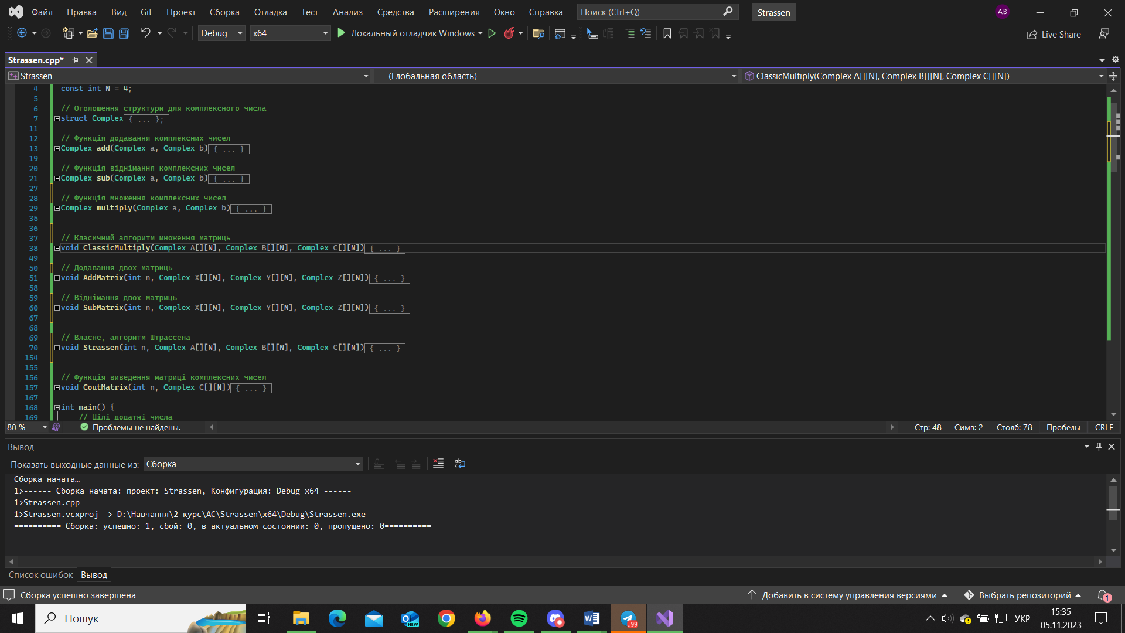

**Інтерфейс користувача**

Введення даних здійснюється у програмному коді.

Вхідні дані:

* розмір квадратної матриці, яку буде виведено у результаті
* матриці, добуток яких потрібно знайти

Виведення результату здійснюється у консоль.

**Тестові приклади**

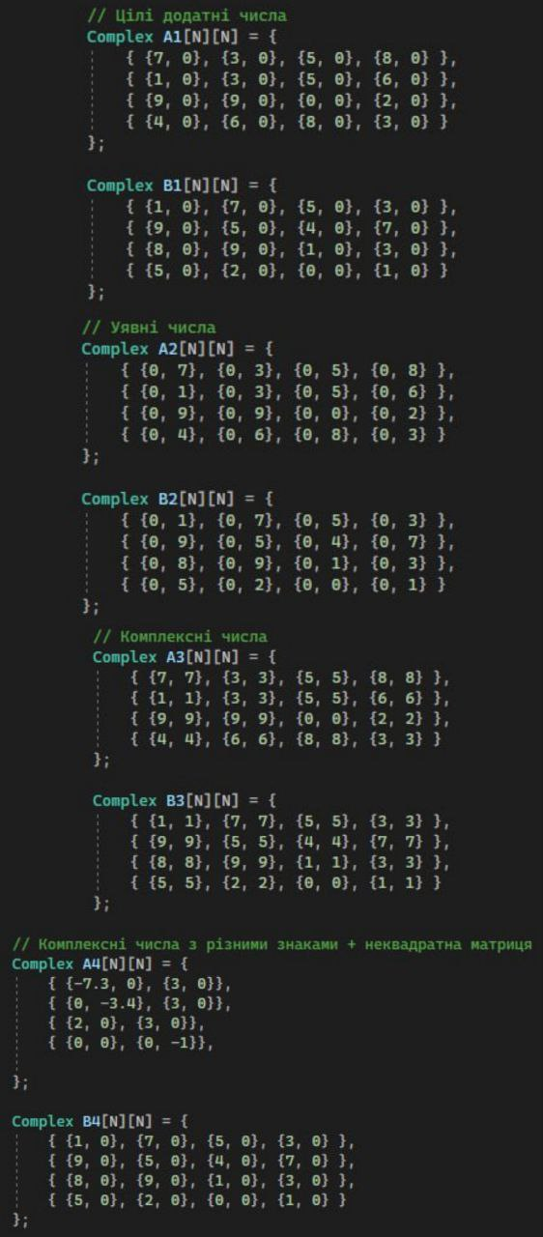

Результат:

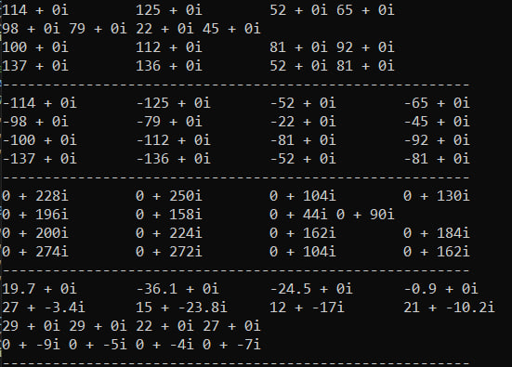

**Використання реалізації алгоритму в груповому проєкті**

* Полюхович Олександр — перевірка коректності алгоритму побудови оберненої матриці методом Гауса-Жордана. При множенні вихідної матриці на обернену результатом повинна бути одинична матриця.
* Котков Владислав — множення підматриць, утворених під час виконання LU-розкладання.

**Висновки**

Алгоритм Штрассена підходить для швидких обчислень великих матриць. Для матриць, розмір яких укладається в проміжки, використання алгоритму Штрассена дозволить прискорити процес множення. Звичайно, множити такі матриці доводиться нечасто, але прикладних задач, у яких необхідно знаходити добуток, наприклад, матриць 4000×4000, для яких ефективний даний алгоритм, немало.

**Використані літературні джерела**

* Дж. Макконнел. Основы современных алгоритмов [с. 133-134]
* А. В. Левитин. Алгоритмы: введение в разработку и анализ [c. 192-194]
* <https://en.wikipedia.org/wiki/Strassen-algorithm>